Текстовой редактор vi

Ыбырай Роза

Содержание

# Цель работы

Познакомиться с операционной системой Linux. Получить практические навыки работы с редактором vi, установленным по умолчанию практически во всех дистрибутивах.

# Задание

Изучить редактор vi

# Выполнение лабораторной работы

## Создание нового файла с использованием vi

1. Создание нового каталога с именем ~/work/os/lab06.

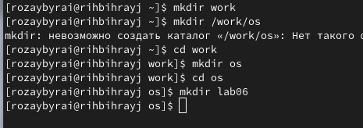

Рис.1: новый каталог

1. Перейдите во вновь созданный каталог. Вызовите vi и создайте файл hello.sh

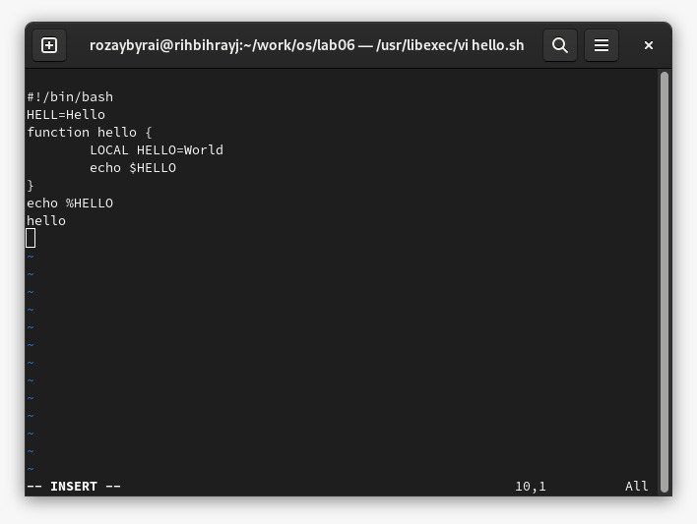

Рис.2: hello.sh

1. Нажмите клавишу Esc для перехода в командный режим после завершения ввода текста. Нажмите : для перехода в режим последней строки и внизу вашего экрана появится приглашение в виде двоеточия. 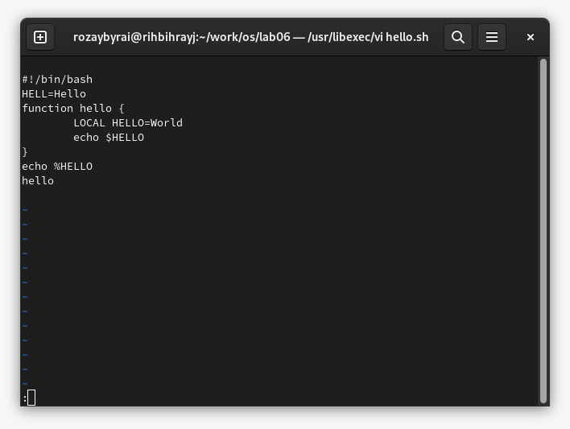
2. Нажмите w (записать) и q (выйти), а затем нажмите клавишу Enter для сохранения вашего текста и завершения работы.

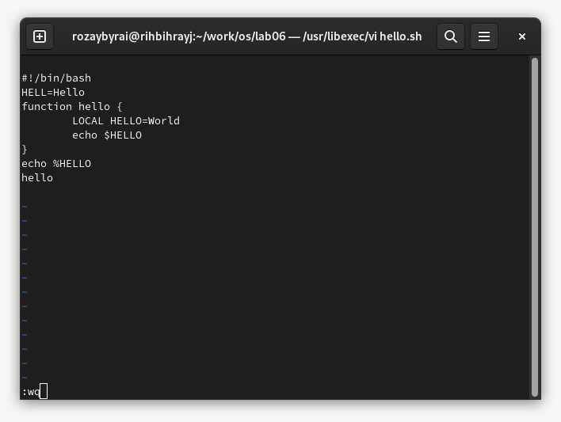

Рис.4: w и q

1. Сделать файл исполняемым

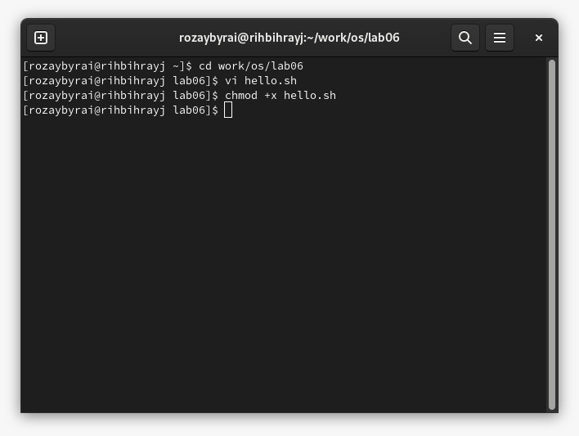

Рис.5:

## Редактирование существующего файла

1. Вызовите vi на редактирование файла. Установите курсор в конец слова HELL второй строки. Перейдите в режим вставки и замените на HELLO. Нажмите Esc для возврата в командный режим. Установите курсор на четвертую строку и сотрите слово LOCAL. 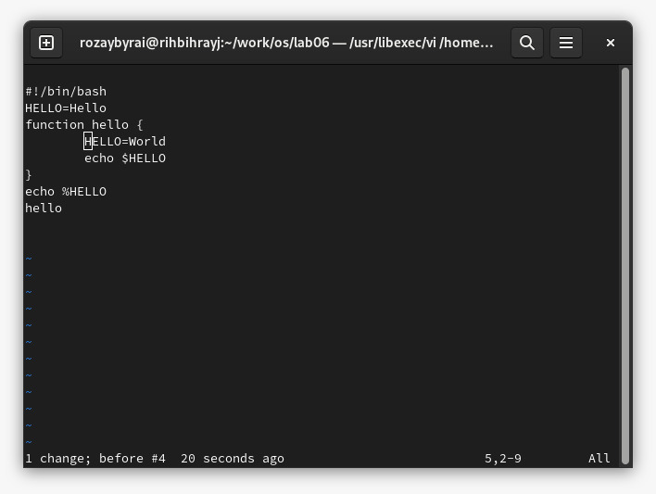
2. Перейдите в режим вставки и наберите следующий текст: local, нажмите Esc для возврата в командный режим. Установите курсор на последней строке файла. Вставьте после неё строку, содержащую следующий текст: echo $HELLO. Нажмите Esc для перехода в командный режим.

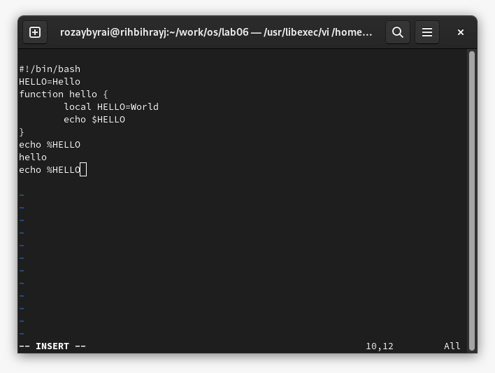

Рис.7:

1. Удаление последней строки

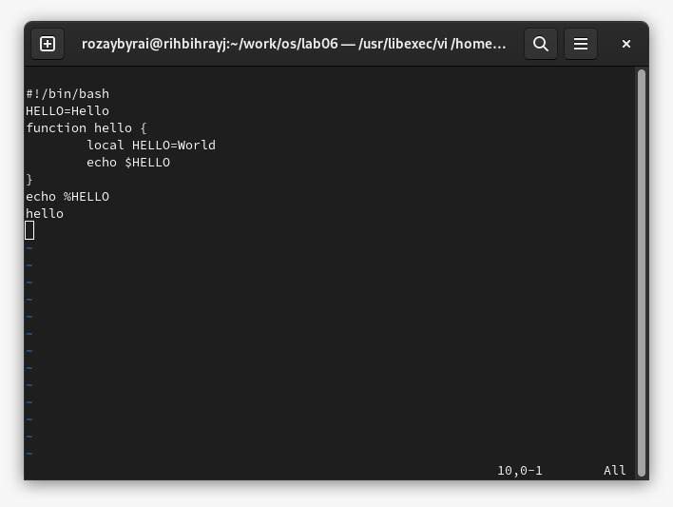

Рис.8: Удаление

1. Введение команды отмены изменений u для отмены последней команды

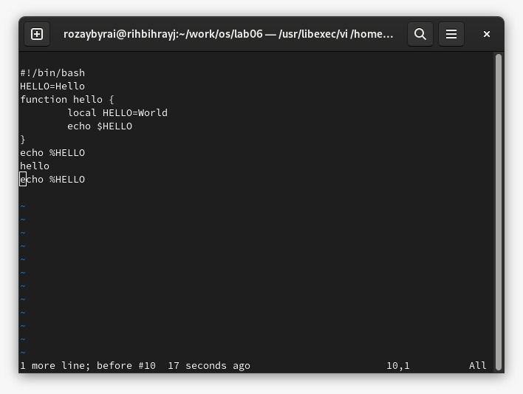

Рис.9: команда отмены

1. Введите символ : для перехода в режим последней строки. Запишите произведённые изменения и выйдите из vi.

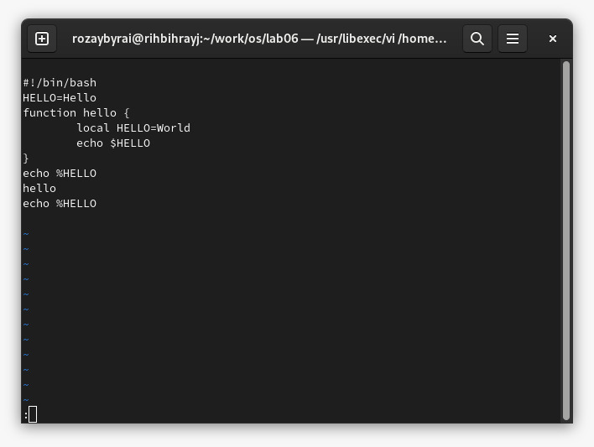 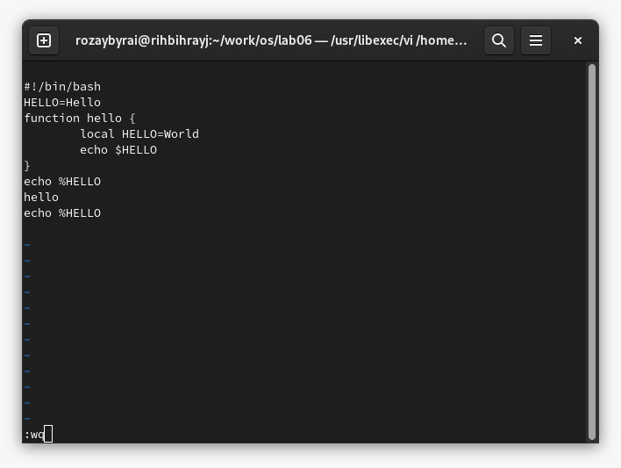 # Выводы

Получили практические навыки работы с редактором vi

:::